**Manual de usuario**

Este manual ayudara a los usuarios nuevos a saber como utilizar la página y facilitar su uso

**Docente:**

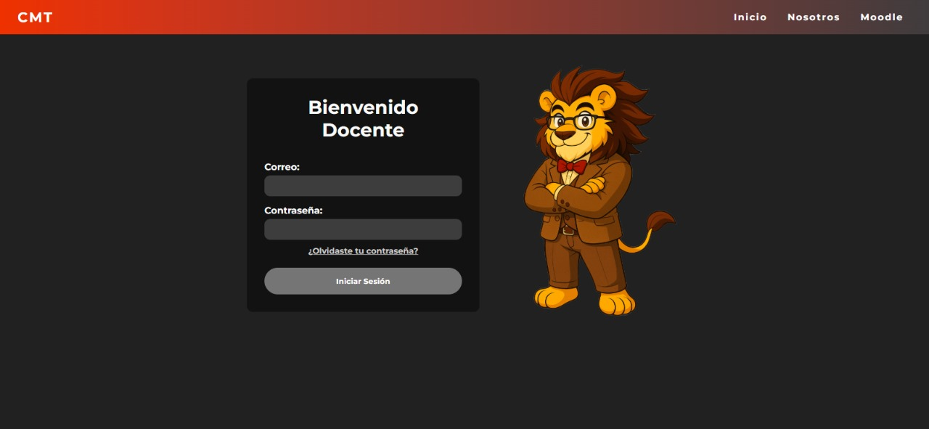En caso de ser un docente debe iniciar sesión en la pagina con el correo y contraseña otorgado por la escuela

Una vez hecho esto puede revisar las materias que imparte, junto con sus grupos, el semestre del grupo y también el estado de los estudiantes que van desde regular hasta reprobados, así mismo puede también modificar las calificaciones del alumno y añadir comentarios de su desempeño en cada unidad y un comentario del desempeño en general del alumno en el semestre

Tiene también la posibilidad de exportar las calificaciones en formato PDF para enviarlas a los alumnos

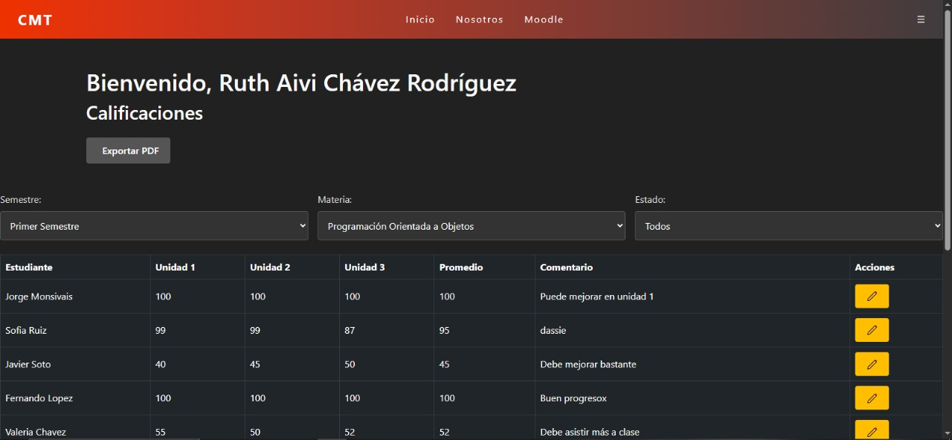**Alumno:**

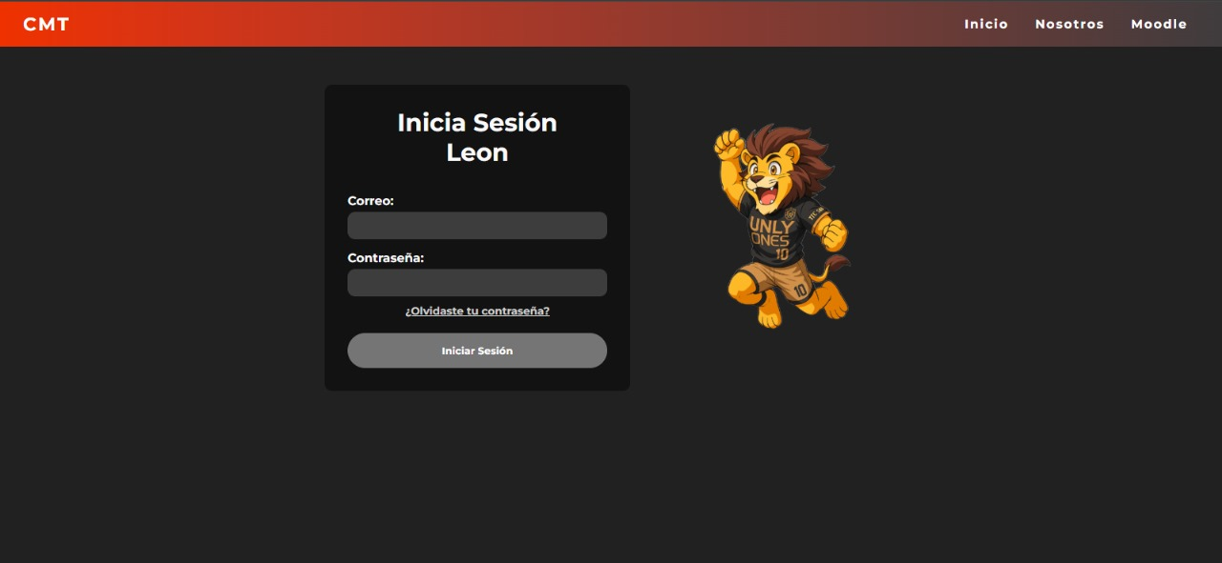En el caso de ser un alumno debe iniciar sesión con el correo y la contraseña que se le da al empezar su curso en la escuela (si no se le ha otorgado un correo y contraseña o tiene algún problema al iniciar sesión acuda a servicios escolares para que le den indicaciones)

Una vez con la sesión iniciada podrá ver las calificaciones de una materia, junto con los comentarios dados por el docente en cada unidad

